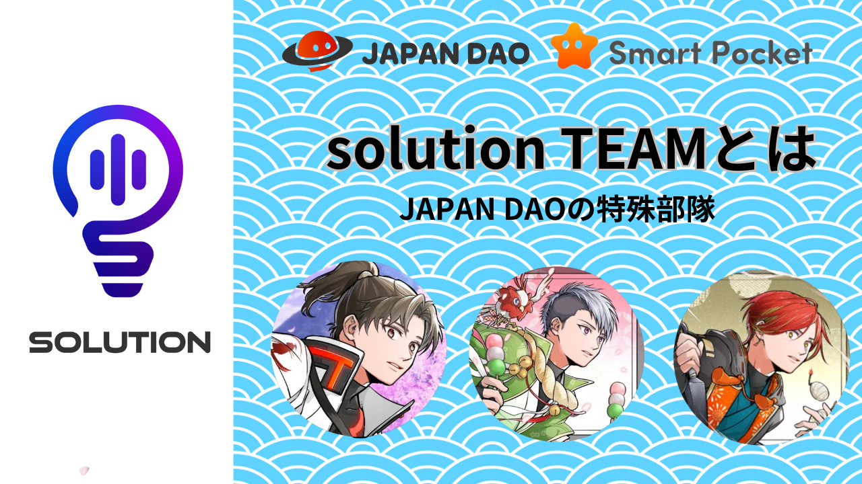
O que é a equipe de solução?
Olá a todos na família Japan Dao ☆ Neste artigo, nós nos apresentaremos a "equipe de solução", que comemorou seu primeiro aniversário no outro dia.De volta às atividades da equipe e suas etapas. Digamos as experiências valiosas que você ganhou no Japão Dao, como divertido, aprendendo e fazendo amigos, e o esplendor de "Dao"! Para quem está vendo este artigo, prometemosPara apoiar atividades divertidas e confortáveis ​​do DAO com Discord, X (Twitter), etc. ♪
Design de Genius Daruman -San. "Eu criei um logotipo da seção da solução", "A lâmpada do logotipo é a sua imaginação", "A captura da comunidade é muito maravilhosa na lâmpada, então coloquei uma marca de voz. "Está em" S "da solução."
Conteúdo de negócios básico
Gerenciamento de banco de dados, criação manual, criação de blogs, cooperação de postagem de aplicativos, planejamento de eventos / suporte e suporte, implementação / agregação de questionários, criação do GPTS, Discord / X (Twitter), etc. etc. etc. etc.
Você pode não estar muito familiarizado com seus ouvidos, mas a "solução" significa "solução ou resposta". Esta seção visa resolver problemas e problemas no Japão DAO de várias maneiras, como sistema, conhecer -como, conhecimento, recursos humanos etc., Analise, propor, coopere, aumente a conscientização e contribua para o gerenciamento suave do DAO.
No Japão, o DAO, que continua a evoluir todos os dias, desempenha uma variedade de papéis de acordo com a ocorrência de questões e os objetivos que não têm como objetivo, e está trabalhando todos os dias para resolvê -lo e alcançar objetivos!
Existem muitos papéis e cooperação com outros departamentos, e eles também entendem o status e as características de cada departamento e desempenham um papel em apoiá -los para que possam promover suavemente suas atividades.
Introdução de membros
Líder (diretor)
Chuva (@rain_nft)
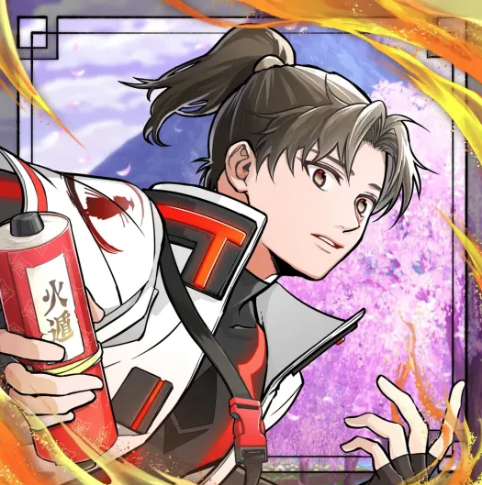
Torre de comando da equipe
Ele está totalmente comprometido com a atividade da DAO desde a criação do Japão Dao, não apenas fazendo várias propostas que levam ao desenvolvimento de Dao com sua rica imaginação e ambicioso, mas também contribuindo para a produção de histórias de Amato. A atitude foi avaliada e foiselecionado como uma posição -chave chamada "Solutioner".
Após o estabelecimento da equipe de solução, além do gerenciamento e operação do departamento, ele será responsável por uma ampla variedade de tarefas, incluindo cooperação e coordenação com outros departamentos, criando e gerenciando bancos de dados que fazem pleno uso de noção eplanejando um planejamento de eventos. Ele foi reconhecido por suas realizações e foi selecionado como membro da pouca "equipe de gerenciamento".
O fundador Yuda -San é um campo de perspectiva caloroso e amigável, uma postura que é indispensável para ser boa, com pensamento flexível, o melhor, o julgamento e a proposta mais curtos da época. "O Solutionador" está sempre buscando a produtividadee trabalho de alta qualidade.
O nome pai dos amigos niji "goti". Professor de anime e geeks de mangá. A própria pessoa é um "tremendo homem da chuva". É também a origem da "chuva".
membro
Tommy (@Tommynft9413)
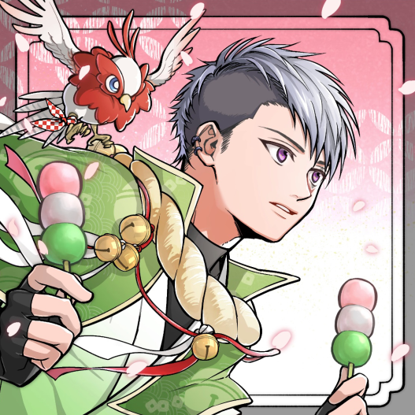
Cérebro da equipe
Ele eliminou várias tarefas de treinamento para ingressar na equipe de solução sem dificuldade e alcançou uma conquista brilhante, como criar um fluxo de diagnóstico de projeto e usar o Bot de Questionário de Notícias cedo após ingressar, e foi nomeado "Solutioner" a uma velocidade incomum.
Usuários de várias ferramentas que usam a tecnologia mais recente não apenas são bons para análise e edição de dados, mas sempre são atualizados antes do horário, como criar blogs, criar NFT Works, usar chatgpt, usar ai e desenvolver GPTs.Ele acumulou um A.Muitas conquistas.
Personalidade silenciosa e gentil. É um artesão não apenas ter conhecimentos e habilidades diligentes e abundantes, mas também trabalhar com um trabalho de alta qualidade e alta qualidade com concentração incrível.Desafios com um espírito auditivo.
É também um titular (CNP, LLAC, APP), possui um profundo conhecimento sobre NFT e criptografia e tem alta alfabetização.
Instrutor de acampamento 🏕️
membro
Tyaki (@gocyxjjBaxgkuy)
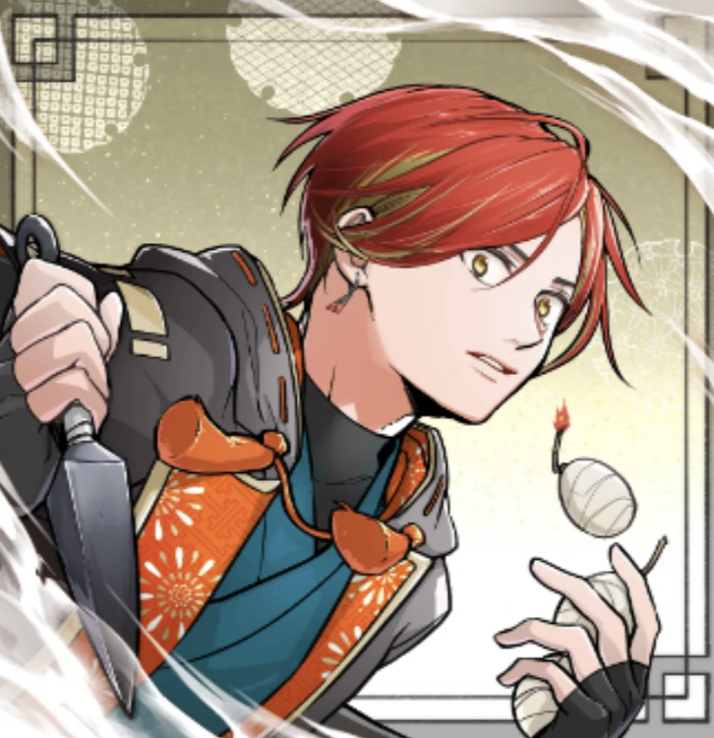
Representante / artigo de fã auto -proclamado
O primeiro dao que eu pertencia foi Japandao, a primeira NFT que comprei foi um passe premium, a primeira compra secundária foi a Lantern, a primeira segunda venda foi Amato, pela primeira vez que Frimin foi Amato Music NFT e, pela primeira vez, Airdroé a NFT Life Special NFT Crypto Industry.Learn Todo o conhecimento de "Japão Dao". Manual responsável pela criação manual e criação de artigos. A crença é estar próximo da ansiedade e das dificuldades do iniciante em criptografia.
Apesar de seu mau conhecimento e habilidades, ele trabalha com "Japan Dao Love" como uma arma. Ele ganhou uma ótima experiência com o apoio caloroso de dois excelentes soluções. "Representante de fã do Japão do Japão auto -proclamado".
Um tio curado todos os dias por gatos.
https://twitter.com/goxtyxjBaxtgkuy/status/ hyperlink "https://twitter.com/goxtyxjbaxtgkuy/status/166305076784093280"163050507678409999328093280"163050767640999932840932880"163050767674099932840932807
Solution Team Walk
2023 anos
Em janeiro
A nova posição "Solutioner" e "Solutioner Division"
No. 1 "Rain" se tornou "Solutioner"
No. 2 "Tyaki" se tornou "Solutioner"
Instalou a caixa de opinião de todos e reuniu opiniões
Design de aplicativos NFTLIFE do antecessor do SmartPocket
Fevereiro a março
Versão no exterior da caixa de opinião (formulário do Google) e colete opiniões
Implementação generativa de eventos de recrutamento de planejamento de peças NFT
abril
NFT Life Poster Style Ilustração NFT Catch Copy Recruitment
（Nowayform）
Poderia
NFT Life Airdropnft 1st Amato Recruitment
Manutenção de perguntas frequentes (manual publicado com imagem), Manual do Manual Premint Manual (dia, inglês, meio)
Registro da equipe de tela
Criando um programa de treinamento
"Tommy" é bem -vindo como estagiário de solução do Kol Team Amaterasu
Criando uma coleção de termos
NFT Life AirDropnft 2nd Niji Catch Phrase Recruitment
A marca do logotipo "Solution Team" está concluída (Daruman -San Design)
28 de maio "Solution Team" lançado oficialmente como o departamento oficial
Criação de fluxo de diagnóstico do projeto
Junho
NFT Life Manual Creation, Lançamento (dia, inglês, meio)
Como "Tommy" No. 3 "Solutioner"
Pesquisa sobre NFT Life Publiced ​​News (Questionnaire Bot)
A chuva é concedida um rolo de "equipe de gerenciamento"
Suporte ao rádio do Japão Dao, planejamento de perguntas
O Conselho do Coro realizado
Julho
N Kore Suporte local (Configuração, vendas de produtos, etc.)
NFT Life publicou agregação de dados, confirmação, correção, criação de listas, iniciando o trabalho no aplicativo
NFT não inseriu suporte ao planejamento de suporte para criadores
Agosto
Niji Friends Picture Book Manutenção
Liberação de diagnóstico do projeto
NFT Life Airdropnft 2nd Kagura Catch Phrase Recruitment
Setembro
Implementação do Niji Friends Nome Recruitment Planning
Outubro
Gerenciamento de banco de dados de armazenamento de material, verificação de material, economia
Japandao todos os apoiadores de projetos
novembro
Criação manual de login do Google SMAPKE
Curso de design realizado por daruman -sensei
Smartphone Add Home Manual Creation
Pesquisa ChatGPT Iniciar o diagnóstico do projeto 3 Compatível com o idioma Iniciado
dezembro
Todos os membros Chatgpt Plus Registration
Proposta de situação de coleta de Pokemy (utilização do GPT)
2024 anos
Janeiro
Open Solution Team Blog
Crie Manual Smartqueoke (Blog e Discord)
Nota Criação da conta (Japandao, Smapoke)
Fevereiro
Crie Smartphone Appli -Manual
Premint Participation -Point Giving Manual Creation
Todo o suporte ao idioma para o blog Japandao
Criação e publicação de artigos de notas integradas para um artigo de notas manuais
Marchar
Criação de DB de eventos de oferta
Trabalhando no espaço de apoiadores no exterior
abril
Operação do fórum de publicação de artigos iniciada
NOTA ANÁLISE DA ANÁLISE DA CRANÇO CRIAÇÃO NOTA ANÁLISE DE ACESS
Poderia
Comece a fornecer GPTs para outros departamentos
Mesmo agora, estamos trabalhando em conjunto com três pessoas com base no gerenciamento preciso de tarefas do líder, e estamos realizando várias tarefas todos os dias. Enquanto valoriza a prioridade um do outro, como casa, negócios principais e hobbies, estamos ativos enquantoAproveitando -nos, utilizando as especialidades um do outro. É a melhor equipe que ama o Japão Dao com amigos !!
resumo
Parece há muito tempo há um ano. Estou realmente surpreso com a tremenda evolução deste mundo, ou o Japão Dao.Japan Dao é fascinado pelo Japão Dao e está conectado através do Dao, construindo um relacionamento de confiança em atividades destinadas a desenvolverDao, colaborando em equipe, e agora é um amigo importante que não tem substituição.
Este mundo ainda é como um sonho. Uma vida extraordinária longe da vida cotidiana real, como o lar e os negócios principais.Aparência.
Por favor, não hesite em dizer nada se pudermos ajudá -lo. Temos a melhor experiência juntos!
Japão Dao é o melhor !!
O financiador Yuda -San e o fundador Daruman, que criaram e derivaram este mundo maravilhoso. Os criadores do departamento editorial, incluindo o orgulho japonês do Japão, o orgulho do Japão, a capacidade da cachoeira.Separados por qualquer pessoa.
Se você estiver interessado no Japão DAO, siga a conta Official X com a "Japan Dao Magazine".
Conta x oficial:
Japandao https://tweter.com/japandaojp
Smart Pocket https://x.com/smapocke
Discórdia oficial:
Japandao https://discord.com/invite/invite/invite/japandoo
Smart Pocket https://discord.com/invite/smartpocket
公式 Linha https://page.line.me/ hyperlink "https://page.line.me/126bsagr?oat_content=url&openqrmodal=true"126 hyperlink" https://page.line.me/126bsagradlink "= true "bsagr? OAT_CONTENT = URL Hyperlink" https://page.line.me/126bsagr?aat_content=url&openqrmodal=true"& hyperlink "https://page.linesu/126bsagratarminlink"= verdadeiro

